Volgende boeken

* Twee koffers vol
* Weg
* Spannende boeken
* Erg verschillend
* In schrijfstijl en onderwerp
* Boeken uit het verleden vind ik wel heel leuk

Opvallend heden

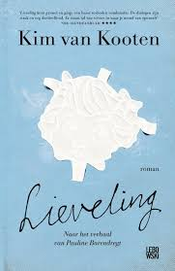

* Aanraden van een vriendin en docent
* Het leek mij zelf ook een mooi boek.
* Mooi maar erg heftig
* Het onderwerp vond ik heel heftig maar de schrijfstijl vond ik wel heel heftig.

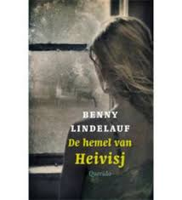

Lieveling

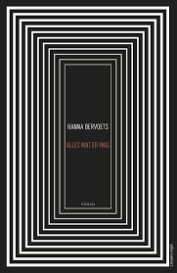

De hemel van Heivisj

Alles wat er was

* Op aanraden van vrienden
* Het leek mij zelf ook een leuk boek.
* Heel leuk maar verwarrend
* Heel leuk onderwerp en de schrijfster vond ik ook heel leuk
* Op aanraden van een vriendin
* Het leek mij zelf ook een leuk boek
* Een heel leuk en makkelijk boek
* Leuk onderwerp en een goede schrijfster

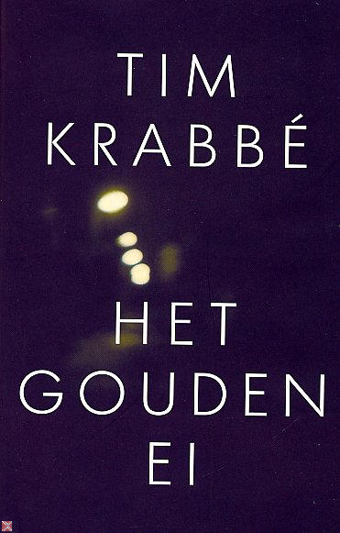

* Op aanraden van de docent
* Begin van het schooljaar en voorderest had ik geen idee.
* Leuk maar te kort
* Leuk onderwerp de schrijfstijl vond ik minder.

Het gouden ei

Leeslogboek